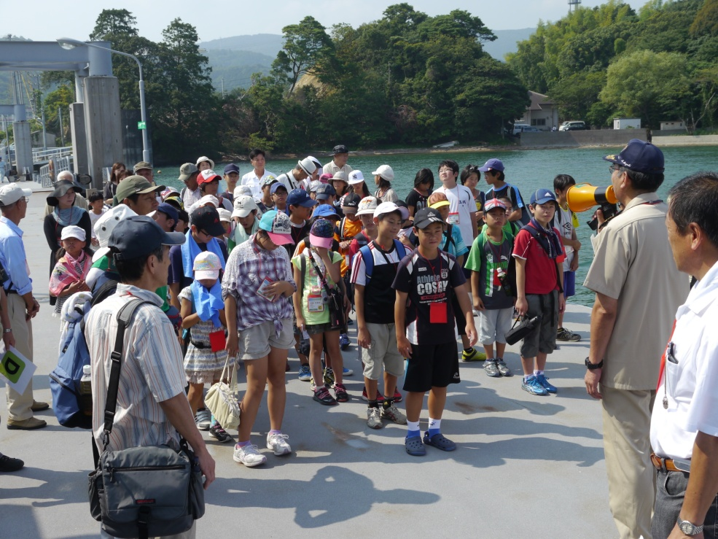 鳥羽丸乗船前の船長注意を受けた
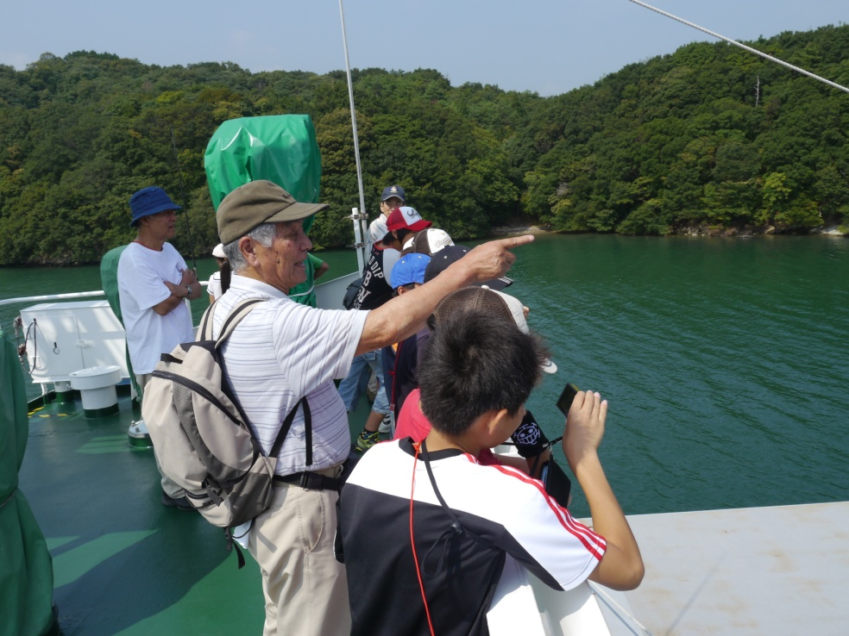 出港時、ボランティアの案内を受けた
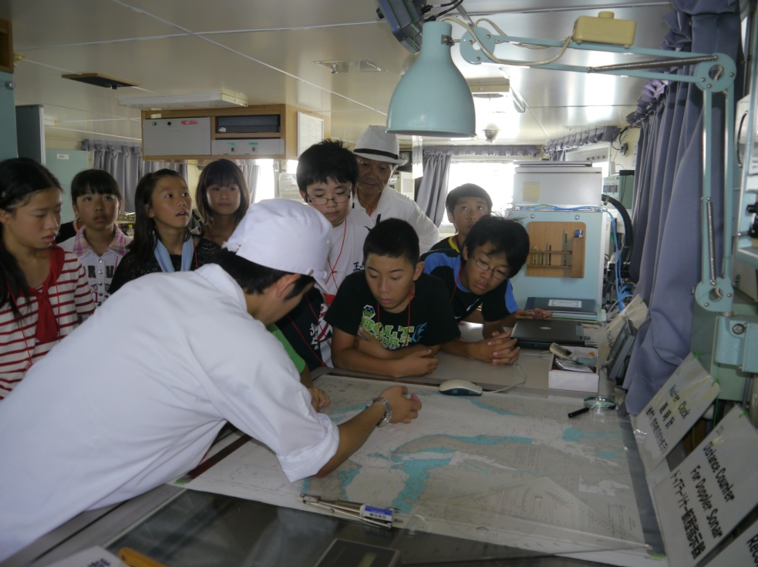 船橋で海図の説明を受けた
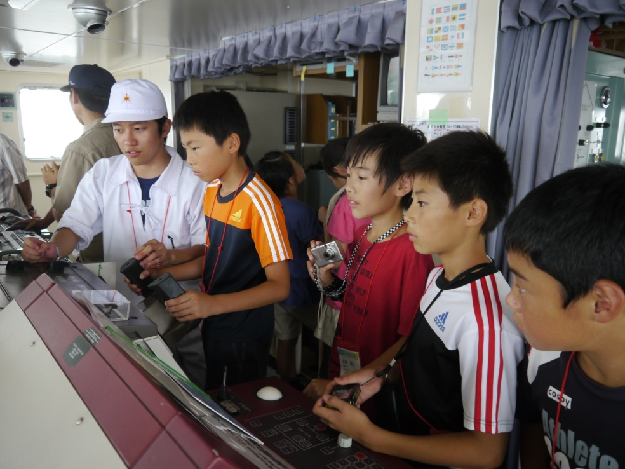 船橋で操船指導も受けた
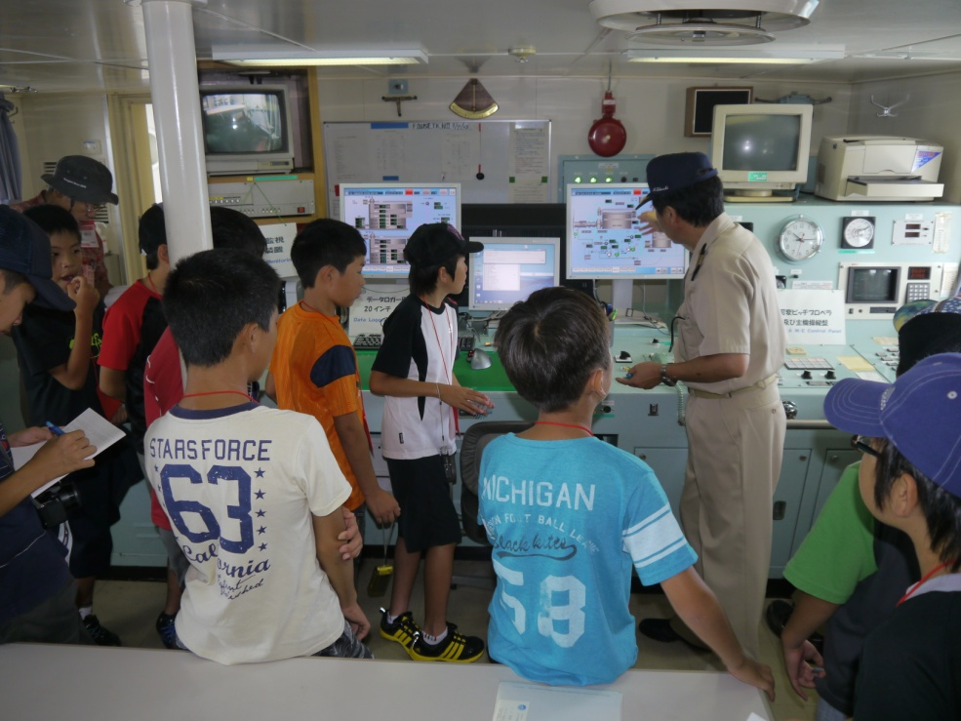 機関制御室では機関長の説明を受けた
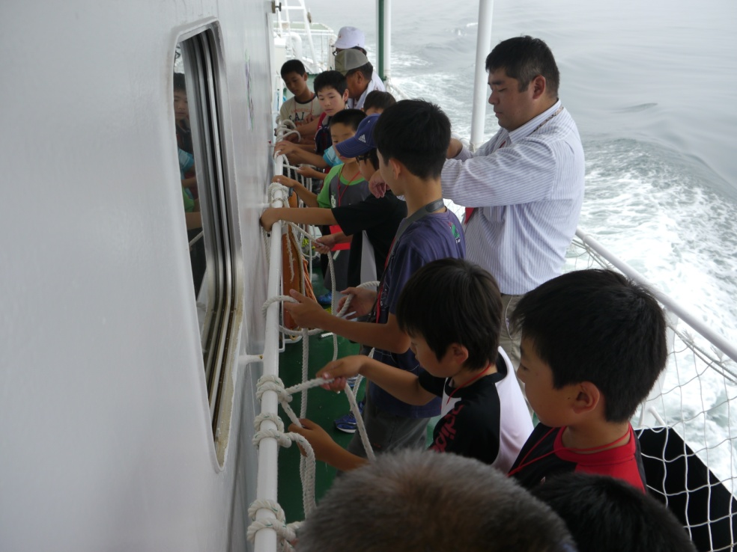 ロープの結び方を勉強した
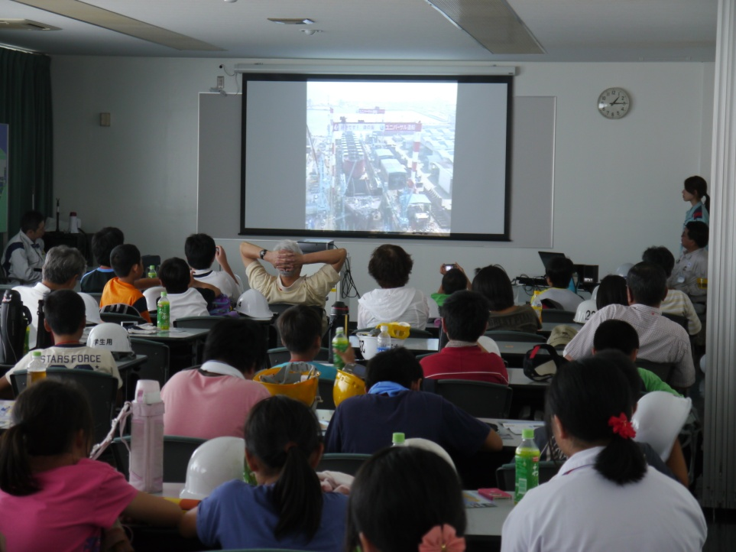 昼食の後、ビデオによる説明を受けた
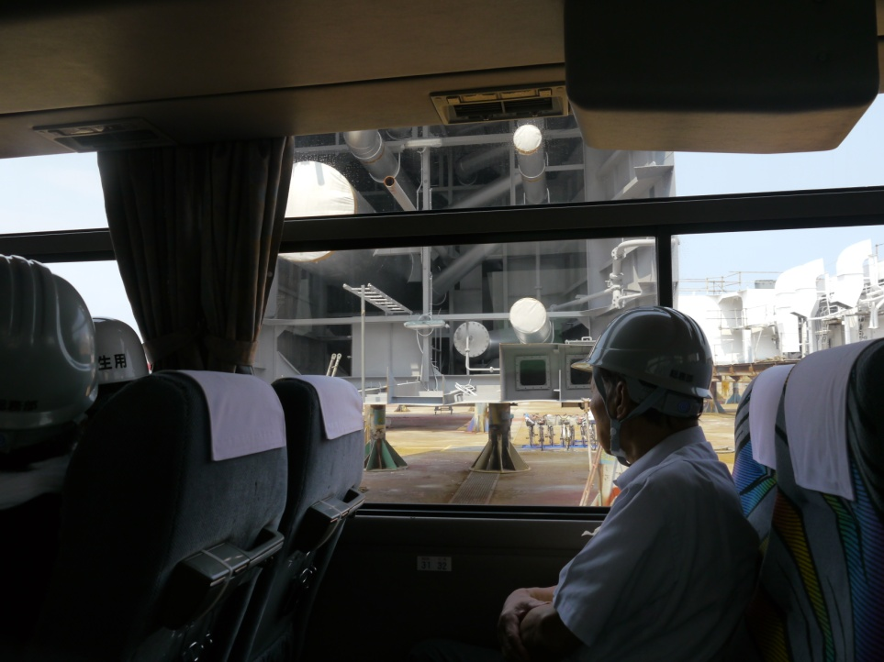 バスで建造工程を見て回った。
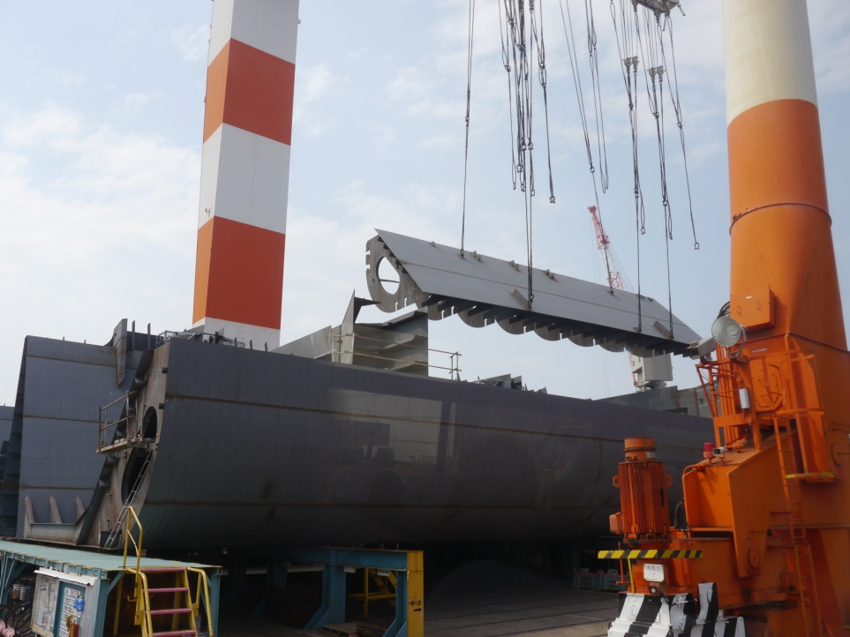 大きな船の建造を見る事が出来た
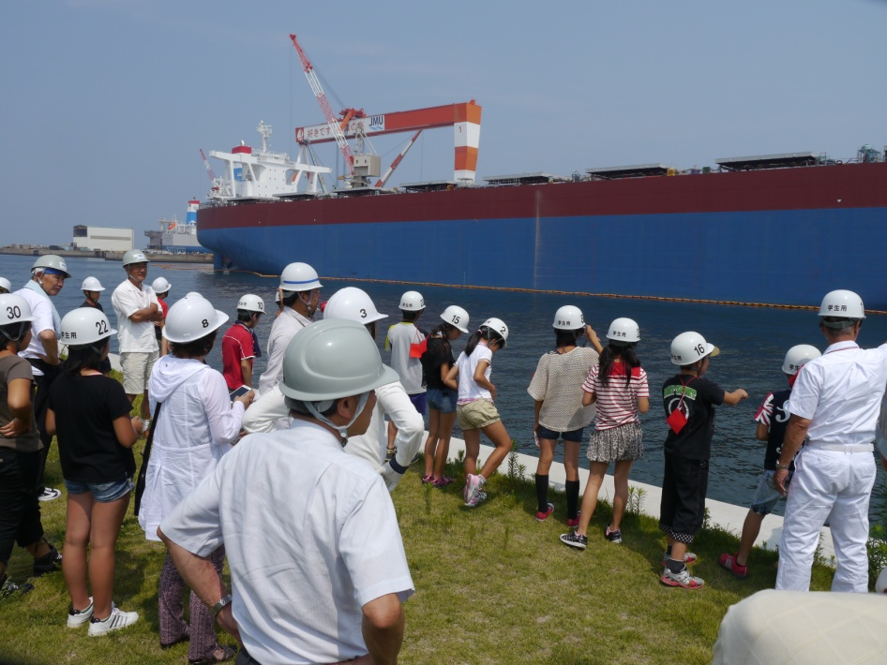 バスを降りて大きな船を対岸から見た
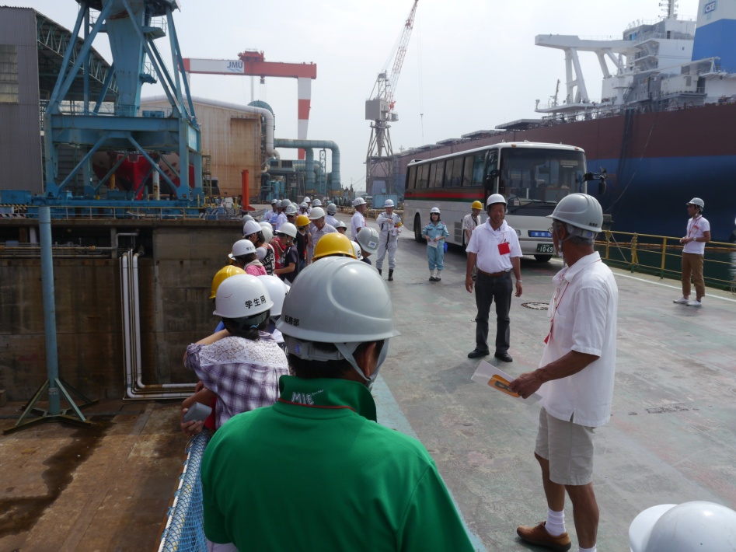 ドックゲートで下車し、見学した
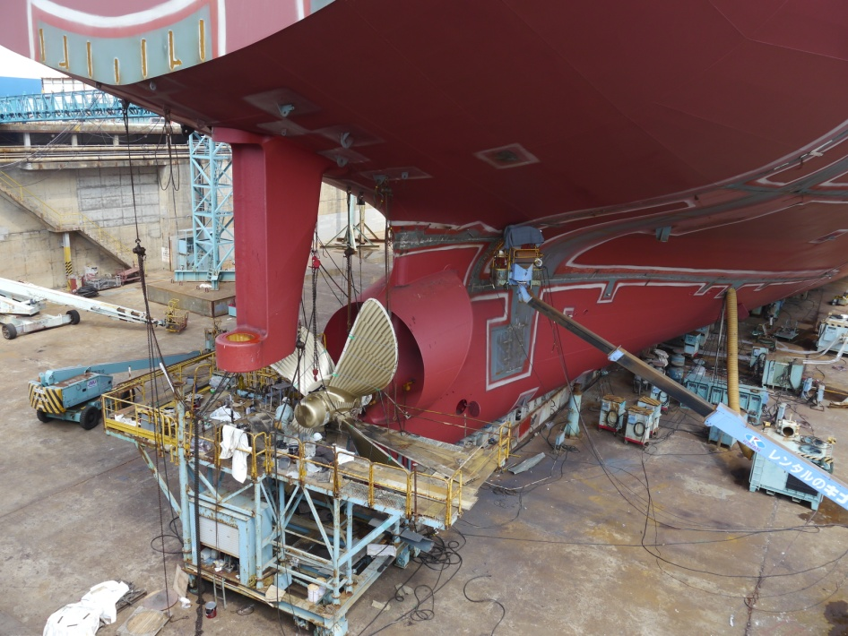 ドックでは大きな船の船尾が見えた。
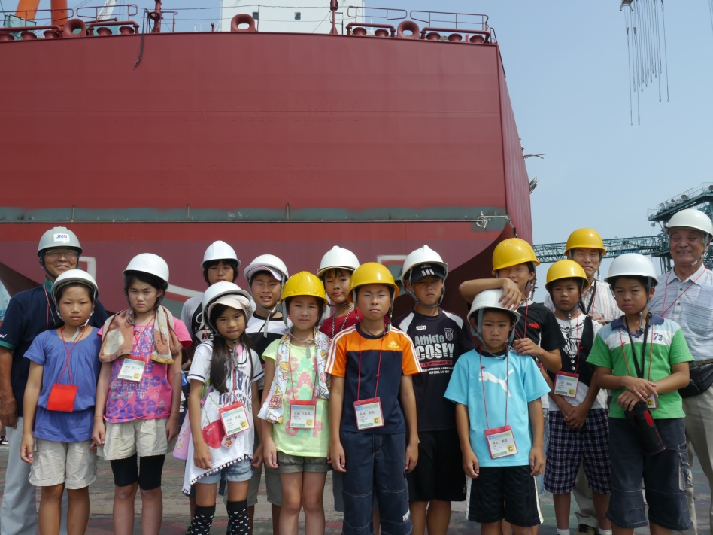 ドックゲートで班別に記念撮影

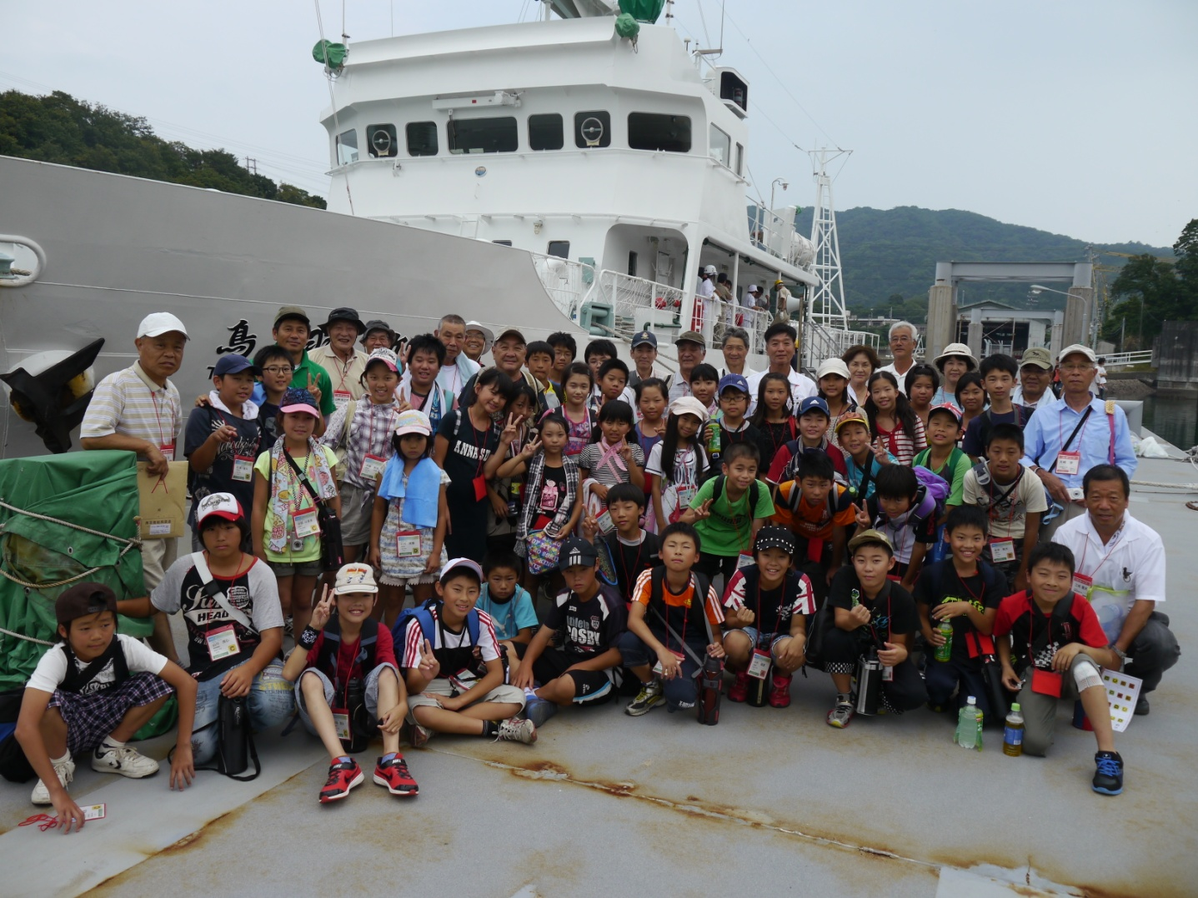
最後に鳥羽丸わきで全員で記念撮影。
参加者44名。
NPO法人「故郷の海を愛する会」
2013年活動その① 鳥羽商船の練習船で行く造船所見学と故郷の海山川
2013年7月27日

